28. JADERNÁ ENERGETIKA

A) Štěpná reakce obecně

- samovolné štěpení těžkých jader nemá z hlediska uvolňování energie praktický význam
- v úvahu přichází pouze ²³⁸U, poločas přeměny je velký a uvolněná energie je mizivá

⇒ průmyslové využití energie jádra je založeno:

- na štěpné jaderné reakci
- je vyvolána jaderným projektilem
- pro jadernou energii má význam
²³⁵U a ²³⁹ Pu

- účinný průřez reakce (tj. pravděpodobnost jejího provedení) závisí na energii neutronů

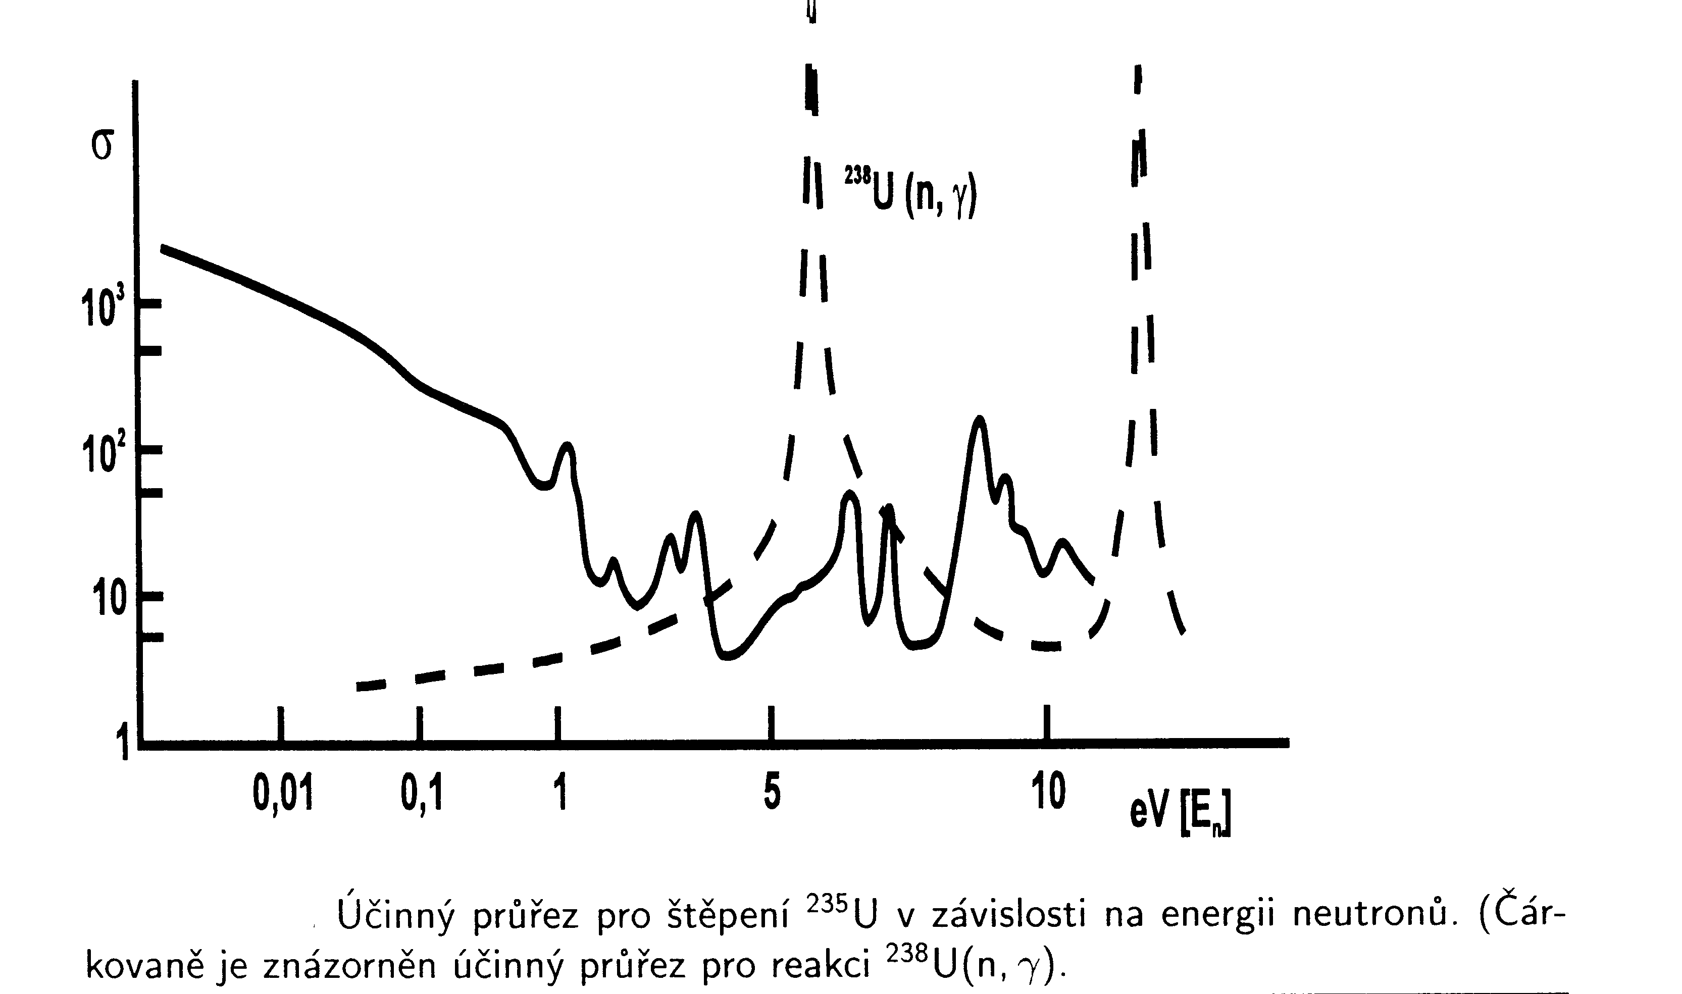

Průběh štěpení:

- záchyt neutronu, vznik složeného jádra

- excitované složené jádro má více možností rozpadu
*
štěpení (cca 85 %)

deexcitace emisí fotonů bez štěpení ⇒ reakce (n, γ), (15 %)

- štěpení se může dít mnoha způsoby

- všechny nuklidy mají nadbytek neutronů a podléhají, což vede k několikanásobné přeměně β-

- vznikají tak štěpné produkty, z nichž některé emitují zpožděné neutrony

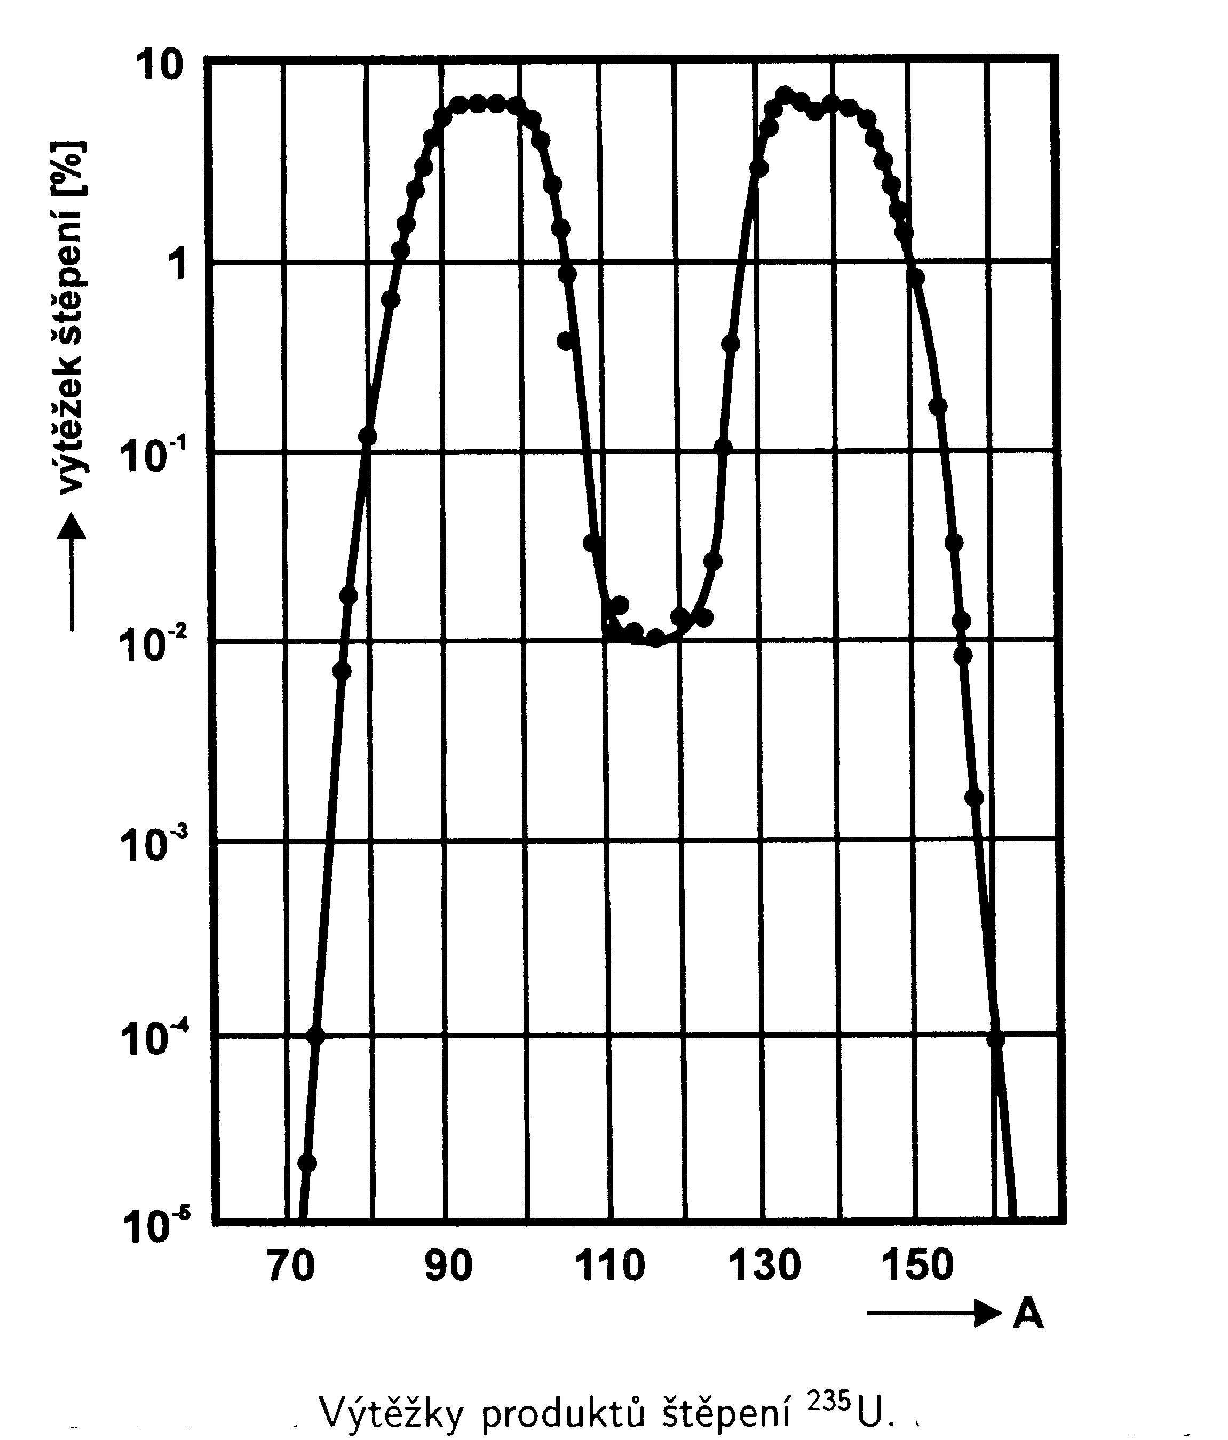

- je zřejmé, že štěpení vede vždy k jedné lehčí a k jedné těžší trosce

- při každém štěpení se uvolňuje několik okamžitých (štěpných) neutronů (2-3)

- jejich emise je umožněna vysokou excitační energií jádra a neschopností štěpných produktů udržet vysoký poměr N/Z

- tato skutečnost má pro průmyslové provedení štěpné jaderné reakce zásadní význam

- spektrum okamžitých neutronů je spojité (od velmi
malých energií až do několika MeV.
Nejvíce neutronů má energii kolem 0,7 MeV (rychlé neutrony)

- štěpení jádra popisuje kapkový model jádra

- energie potřebná ke zvětšení povrchu jádra až do kritického zaškrcení se nazývá aktivační energie E_{A}

jádro | E_{A} (MeV) | E* (MeV) | štěpení
²³⁵U | 6,5 | 6,8 | pomalé n (~10⁻²eV)
²³⁹Pu | 6,05 | 6,6 | pomalé n
²³⁸U | 7,02 | 5,5 | rychlé n

E* - excitační energie uvolněná při vzniku slož. jádra, tj. při absorpci neutronu terčovým jádrem

- při štěpení jádra se uvolňuje značná energie

Q ≈ 210 MeV/jádro

  - z toho cca 175 MeV připadá na kinetickou energii primárních štěpných produktů- jejich jádra jsou v materiálu paliva silně bržděna a kinetická energie se přemění na energii tepelnou

  - zbytek energie připadá na kinetickou energii neutronů, emisi fotonů a na excitační energii primárních štěpných produktů

B) Řízená štěpná reakce a regulace reaktoru
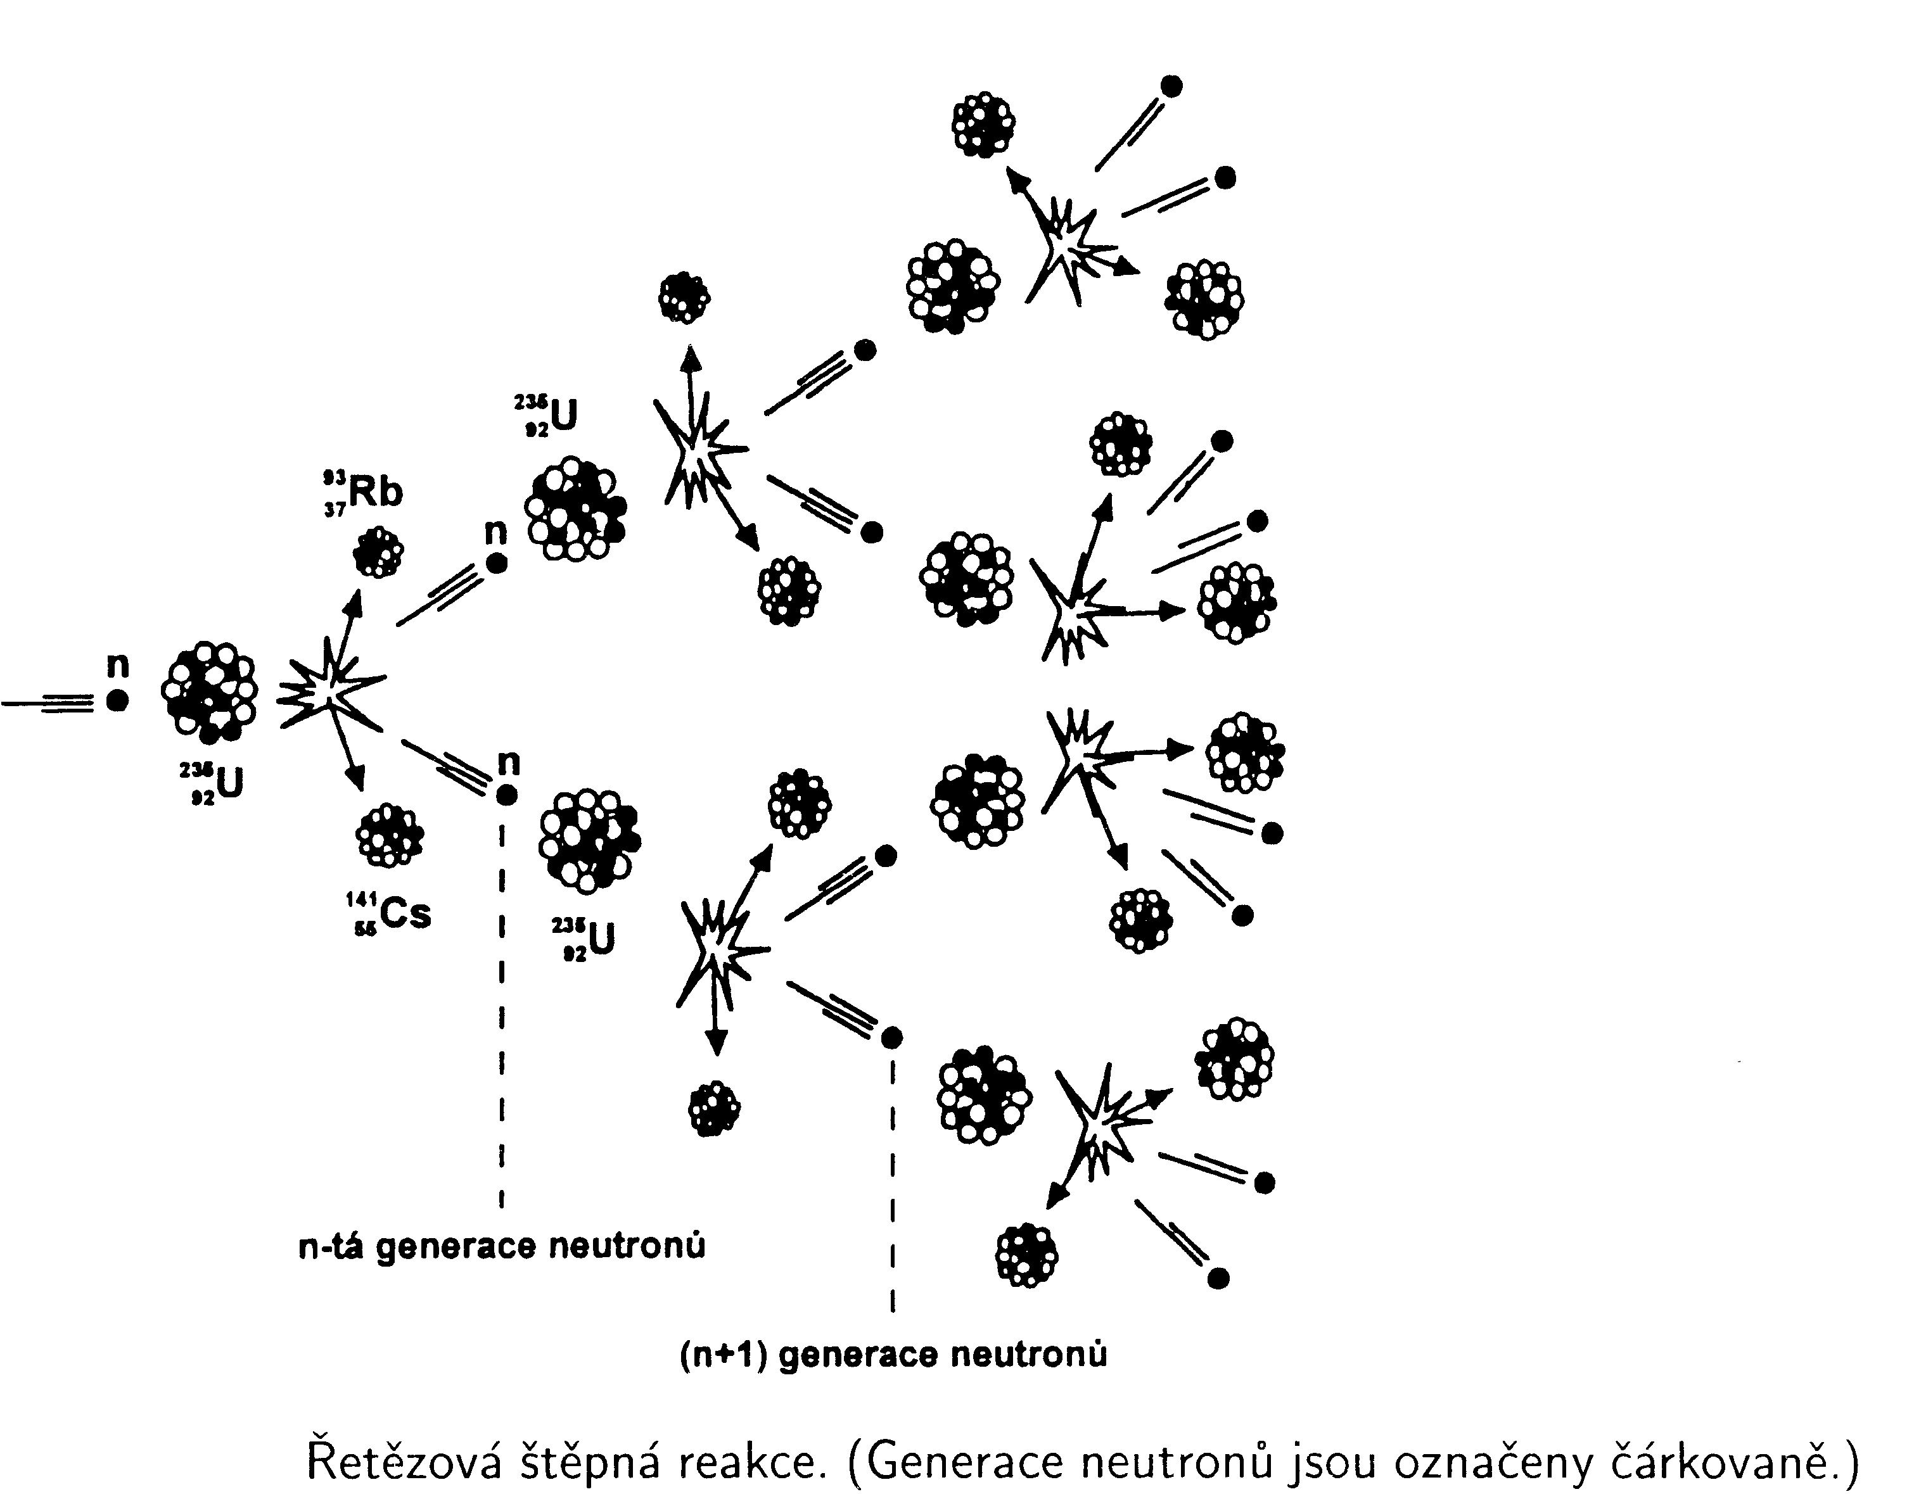

- z obrázku plyne skutečnost, že při každém aktu štěpení se počet neutronů znásobuje minimálně 2x ⇒ při nekontrolované reakci by došlo během zlomku vteřiny k explozi
- v řízeném jaderném reaktoru se ponechává k udržení jaderné reakce pouze jeden neutron, který je využit k dalšímu štěpení (ideální případ)

- proto se v jednom časovém okamžiku v soustavě nachází vždy stejný počet neutronů a uvolňuje se stále stejné (řízené) množství energie

- i bez záměrného zasahování do neutronové bilance je však v reaktoru méně neutronů, neboť probíhají další procesy spojené se spotřebou neutronů

  - 15% jader ²³⁵U zachytí neutron ²³⁵U(n,γ) ²³⁶U
30% jader ²³⁹Pu zachytí neutron ²³⁹Pu(n,γ) ²⁴⁰Pu

- v reaktoru je mnoho materiálů a štěpných produktů, které parazitně absorbují neutrony

- jistý počet z reaktoru unikne

Multiplikační faktor – číslo vyjadřující průměrný počet neutronů na konci každé generace

 | multiplikační faktor k
kritická soustava  (nutná podmínka pro udržení štěpné reakce) | = 1
nadkritická soustava (nebezpečný stav – reakce se velmi rychle rozbíhá, hrozí trvalé poškození reaktoru přehřátím) | >1
podkritická soustava  (počet neutronů se zmenšuje, až se reakce zastaví – tento stav se vyvolá tehdy, je-li potřeba reaktor zastavit) | <1

Zpomalování neutronů se realizuje pomocí moderátorů
lehká voda
těžká voda
grafit

- Z ekonomických důvodů se nejčastěji používá obyčejná voda, přestože má vyšší účinný průřez pro záchyt neutronů než ostatní uvedené materiály

- voda plní funkci moderátoru i chladiva

Pro udržení štěpné reakce platí:

Palivo | Moderátor
přírodní uran | těžká voda
uran obohacený izotopem ²³⁵U  na 3-4 % | obyčejná voda
uran obohacený izotopem ²³⁵U  na 20 % | není třeba moderovat, štěpná reakce běží i s rychlými neutrony

Regulace reaktoru

- reaktor jako dynamický systém podléhá během provozu změnám, neboť se v něm hromadí štěpné produkty – mají vysoké účinné průřezy pro záchyt neutronů, dochází k tzv. otravě reaktoru
reaktorové jedy
¹³³⁺¹³⁵ Xe, ¹⁴⁹Sm

- proto se do reaktoru vkládá více paliva, než odpovídá hodnotě k=1

- tento přebytek paliva určuje reaktivitu reaktoru

- reaktor má tedy před spuštěním jistou zásobu reaktivity, která se dá snížit pomocí kompenzačních tyčí, které jsou zhotoveny z materiálu s vysokým účinným průřezem pro neutrony

- během provozu reaktoru se tok neutronů reguluje zasouváním tyče do aktivní zóny reaktoru

- okamžité změny toku neutronů v aktivní zóně reaktoru se regulují pomocí řídicích tyčí

- kromě to obsahuje reaktor tyče havarijní (obsahují bor, Cd nebo Hf)

Jaderné reaktory

Jaderný reaktor ≡ zařízení, ve kterém lze realizovat řízenou nepřetržitou štěpnou reakci a plynule odvádět vyvíjené teplo

Typy reaktorů:

- školní,
- výzkumný
- produkční (výroba izotopů)
- demonstrační (reaktory menšího výkonu pro ověření určité koncepce)
- energetické reaktory

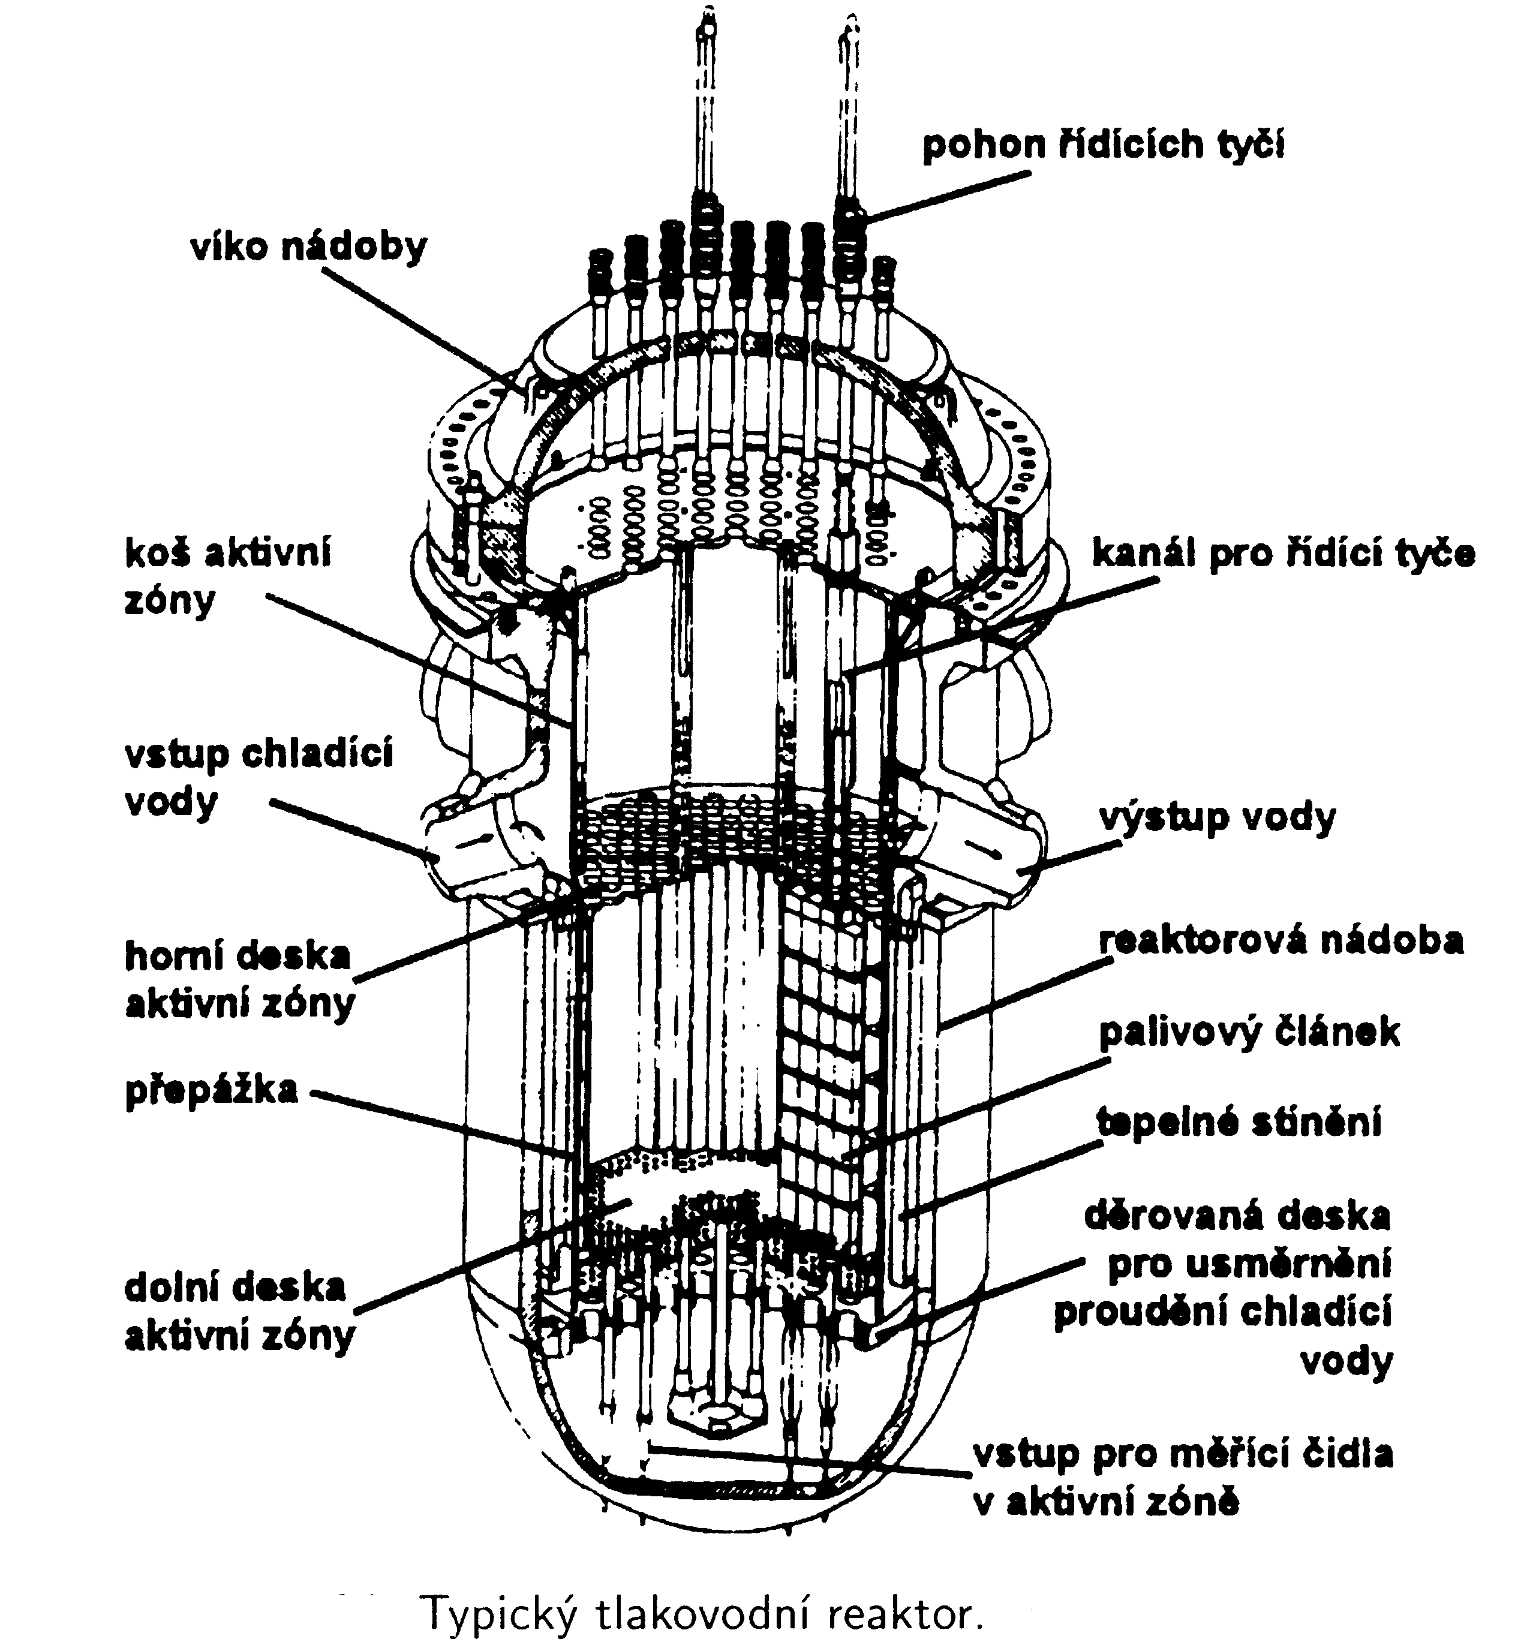

VVER ….. vodou chlazený-vodou moderovaný (válcová nádoba z oceli
- průměr cca 7 m,
- výška až 23 m,
- několik set tun,
- mř. požadavky na kvalitu)

Aktivní zóna reaktoru ≡ prostor, ve kterém štěpení probíhá, reflektor, který snižuje úniky neutronů (voda, grafit u pomalých reaktorů; železo, ochuzený uran u reaktorů rychlých)

- palivo,
- moderátor u pomalých reaktorů,
- řídicí tyče, c
- hladicí médium

Palivo se vyrábí z přírodního nebo obohaceného uranu

kovový uran (s příměsí legujících prvků pro zlepšení mechanických vlastností) má formu kovových prutů pokrytých vrstvou slitiny Mg+Al

palivo z obohaceného uranu je nejčastěji v podobě UO₂ (tzv. keramické palivo v podobě tablet o průměru 1 cm a výšce 1-2 cm, které jsou naskládány do kovového obalu délky 2-3 m, hermeticky uzavřené a zhotovené ze slitiny Zr nebo nerez oceli)

- kovový obal paliva udržuje palivo v kompaktním stavu, brání rozrušení palivového elementu – má zpravidla tvar hranolu, zadržuje radioaktivní štěpné elementy v uzavřeném prostoru

- soubor palivových elementů tvoří palivový článek. Palivových článků je v reaktoru několik set, do reaktoru se vkládají a z reaktoru vyjímají pomocí zavážecího stroje

- palivové články nemohou zůstat v reaktoru do úplného spotřebování paliva
- snižuje se reaktivita aktivní zóny
- výrazně se zhoršují mechanické vlastnosti palivového článku

- poloha palivových článků se v průběhu provozu reaktoru mění

- částečně vyhořelé palivo se v pravidelných intervalech vyjímá a nahrazuje se palivem čerstvým

- vyjmuté články se skladují po jistou dobu v bazénu s vodou v primárním okruhu elektrárny, kde se chladí

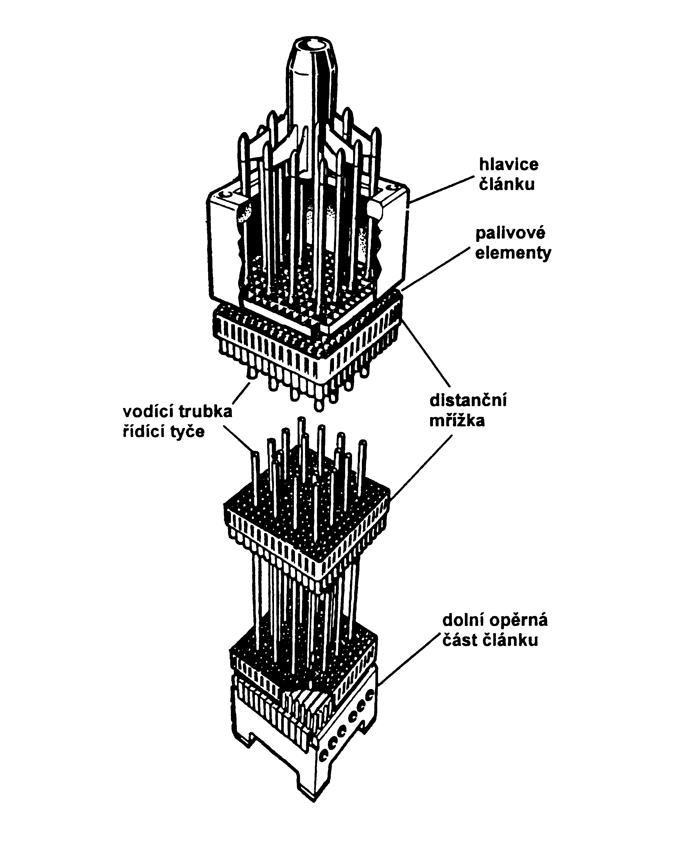

Chladicí médium cirkuluje mezi palivovými články a odvádí z aktivní zóny teplo.

- vysoké měrné teplo,
- dobrou tepelnou vodivost,
- tepelně i radiačně stálé,
- nesmí příliš absorbovat neutrony
- nesmí způsobovat korozi pokrytí palivových elementů

pomalé reaktory | voda, těžká voda helium
rychlé reaktory | roztavený sodík

Tlakovodní reaktory

- jsou nejrozšířenější

- palivem je 2-4 % obohacený uran

- voda v reaktoru je pod vysokým tlakem (při teplotách cca 300 °C je kapalná)

- pára pro pohon turbíny vzniká v sekundárním okruhu elektrárny

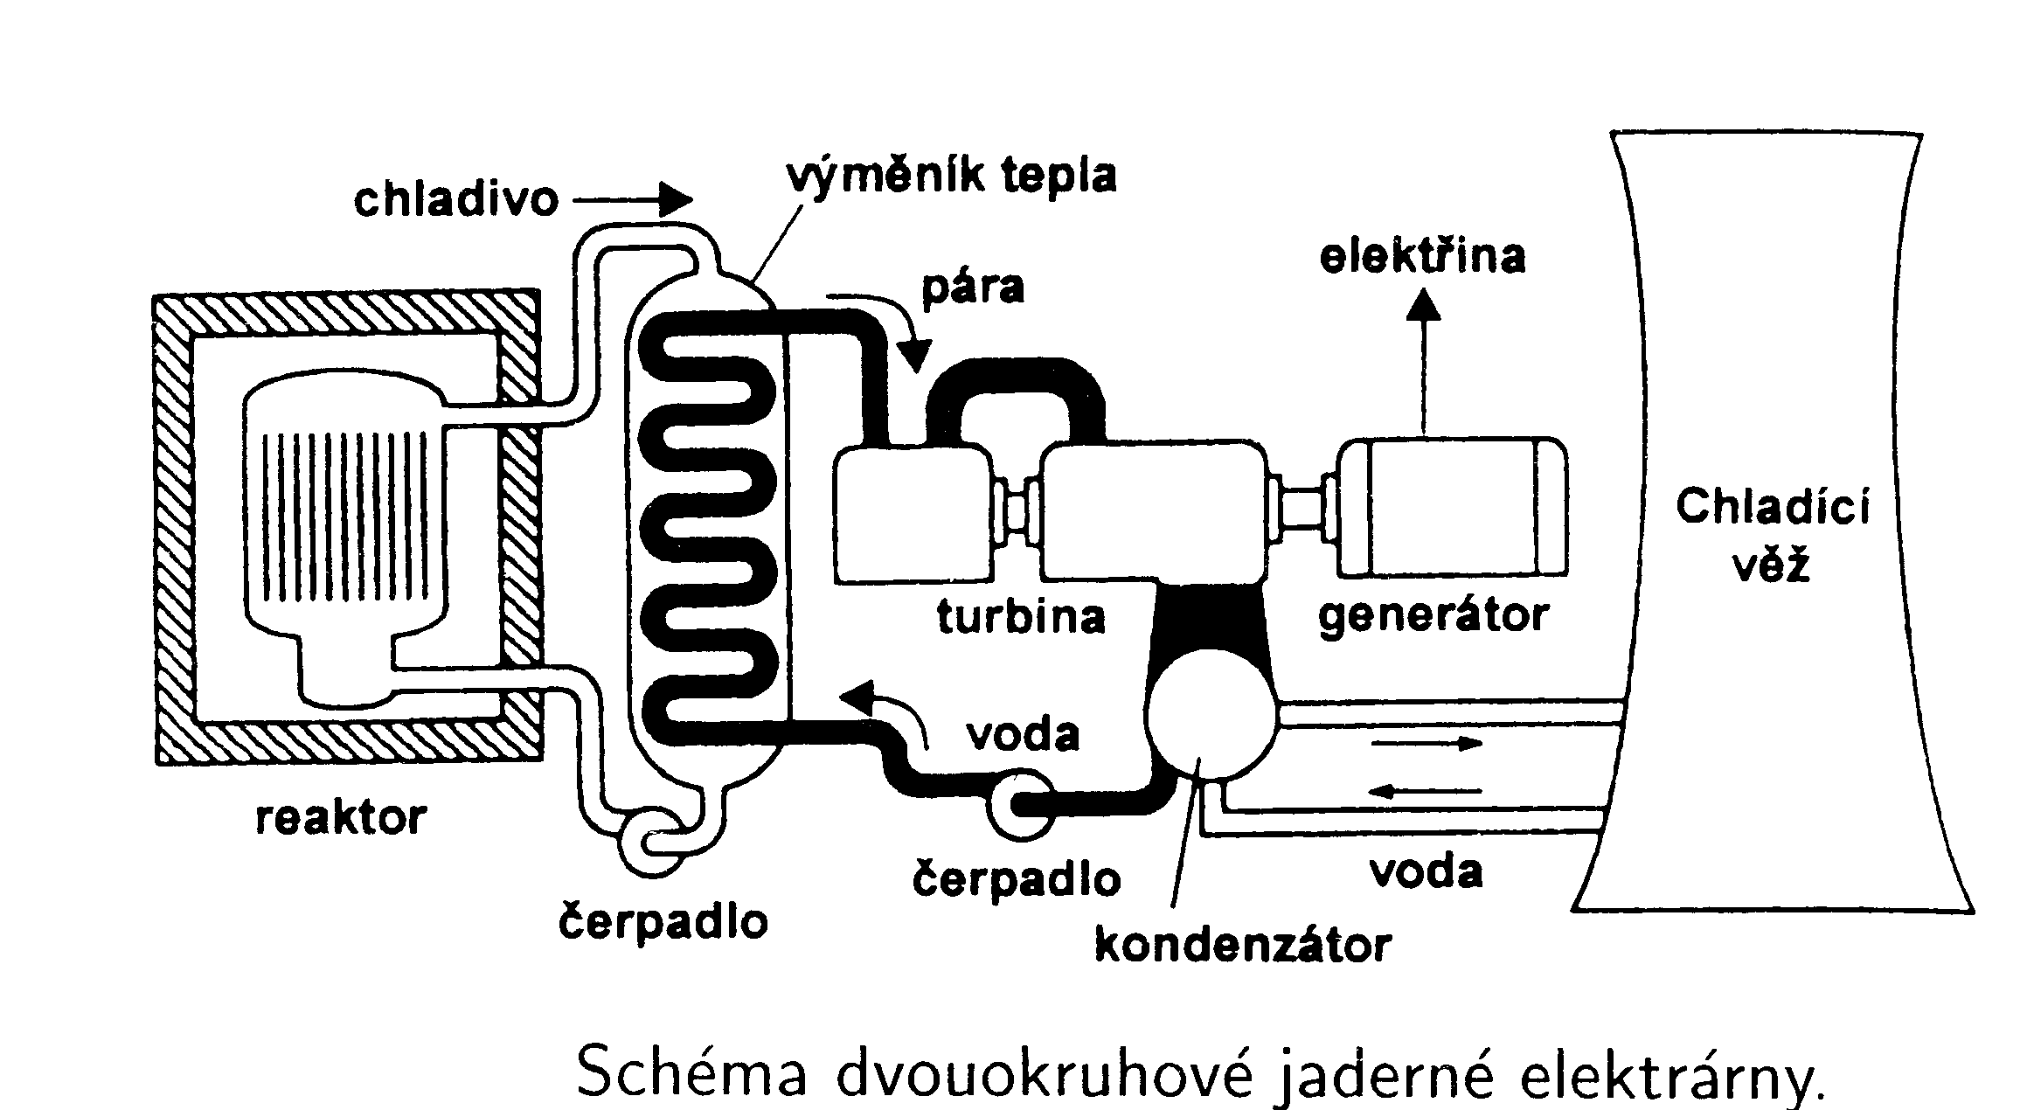
- řídicí tyče se zasouvají shora

- v ČR jde o reaktory:
  - VVER 440 MW (Dukovany)
  - VVER 1000 MW Temelín)

- tlakovodní reaktory malých rozměrů pracují s vysoce obohaceným palivem (až 90 % ²³⁵U) – jsou malé, kompaktní, slouží jako pohon např. jaderných ponorek, vydrží v provozu 2-3 roky)

Palivový cyklus
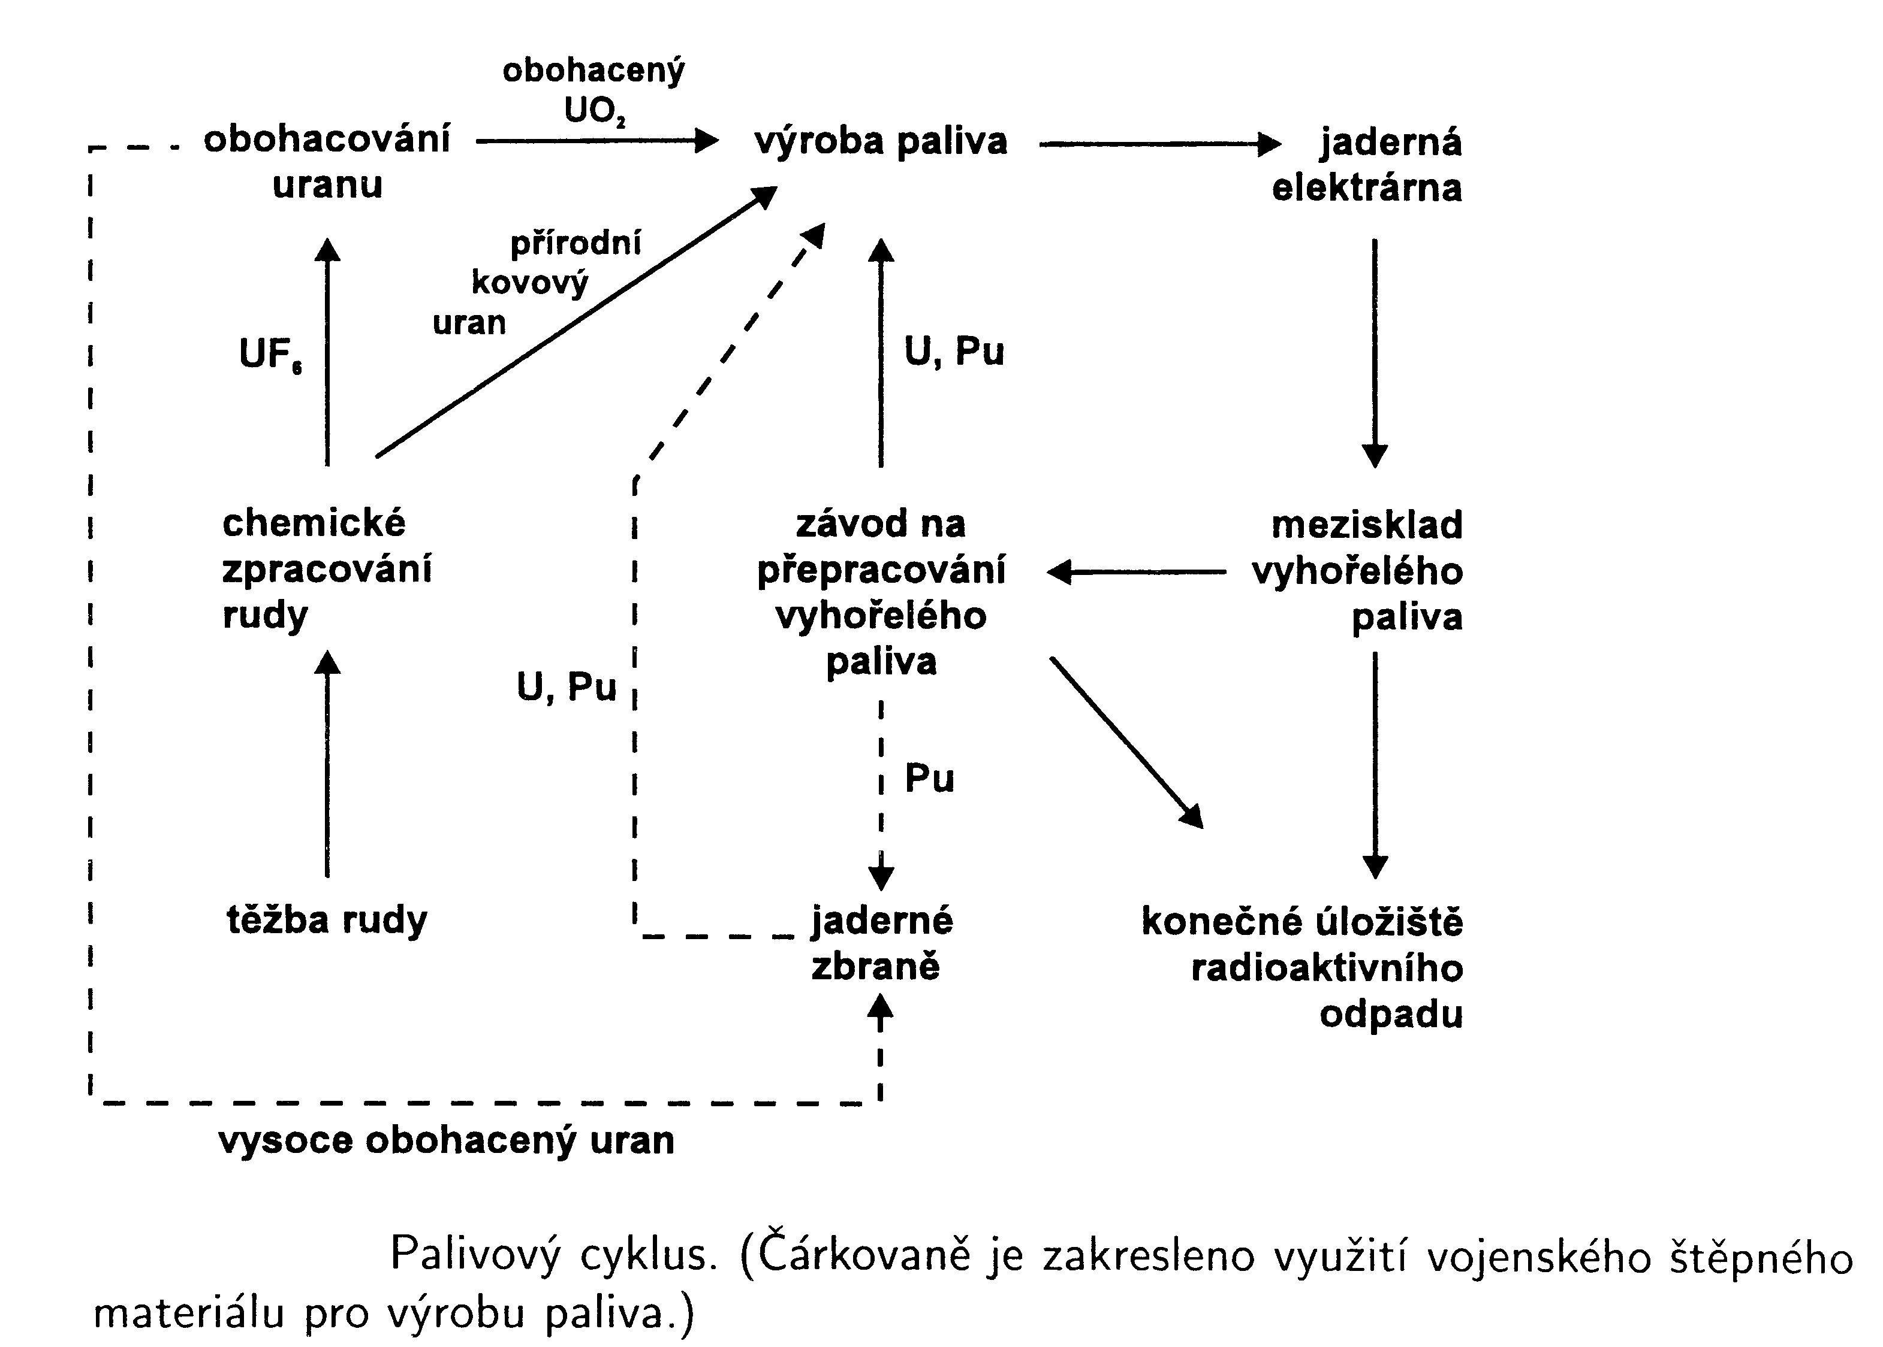

Další typy reaktorů

Varné reaktory – jsou větší než tlakovodní, voda se částečně mění v páru, řídicí tyče se zasouvají zespodu

- Těžkovodní reaktor – reaktor s tlakovými kanály, chlazen i moderován těžkou vodou, palivem je přírodní uran (Kanada – CANDU).

Podobný reaktor byl i reaktor A1 v Jaslovských Bohunicích, v r. 1977 došlo k havárii a reaktor byl trvale odstaven.

- Plynem chlazené grafitové reaktory (Velká Británie) – reaktor je chlazen heliem, které proudí palivovými kanály pod tlakem 3-5 MPa. Pracuje s mírně obohaceným uranem, dosahuje se teploty až 850 °C.

- Grafitové reaktory chlazené vodou - provozovány pouze v zemích bývalého SSSR (např. v Černobylu). Palivem je mírně obohacený uran

- Rychlé reaktory – používají nezpomalené neutrony. Vzhledem k tomu, že účinný průřez pro rychlé neutrony je podstatně menší než pro neutrony pomalé, musí se pracovat s palivem obohaceným na 20-50% ²³⁵U nebo palivo s odpovídajícím obsahem ²³⁹Pu. Chladí se roztaveným sodíkem. Pracují hlavně ve Francii (Phénix, Superphénix).

- Množivé reaktory – rychlé reaktory s plutoniem, kdy průměrný počet neutronů při jednom aktu štěpení i=3. Jeden z neutronů je využíván (zcela záměrně) j záchytné reakci ²³⁸U(n,γ), která vede k plutoniu. Při provozu reaktoru vzniká více plutonia než se spotřebuje. Vnější část reaktoru je obklopena tzv. plodivou zónou, která je zhotovena z tablet z ochuzeného UO₂.

C) Jaderná bezpečnost

≡ stav a schopnost elektrárny a její obsluhy zabránit nekontrolovatelnému rozvoji jaderné štěpné reakce, nedovolenému úniku radioaktivních látek a ionizujícího záření do životního prostředí.

- aktivita v aktivní zóně dosahuje cca 10²⁰ Bq ⇒ hlavním cílem je udržet aktivní zónu v neporušeném stavu

Příčiny možné havárie:

- přehřátí reaktoru při ztrátě chladiva (roztržení potrubí, porucha hnacích čerpadel)

- poruchy regulace reaktoru

- stárnutí konstrukčních materiálů vlivem dlouhodobého působení toku neutronů

- mechanické poškození reaktoru (teroristický útok, pád letadla, zemětřesení apod.)

Způsoby předcházení haváriím:

- systém nepřetržitého měření neutronového toku a teploty

- při výraznějších odchylkách od provozních norem se aktivuje systém havarijní ochrany (rychlé spuštění havarijních tyčí)

- bezpečnostní systémy jsou několikanásobně zálohovány a paralelní systémy jsou na sobě nezávislé

- neustálá dozimetrická kontrola plynných a kapalných výpustí

- chlazení reaktoru je rozděleno do několika smyček, z nichž má každá vlastní oběhové čerpadlo a parogenerátor
- lehkovodní reaktory v Temelíně jsou vybaveny zásobníky s roztokem kyseliny borité (hydroakumulátory). Pokud klesne tlak chladiva, začne tento roztok samovolně vnikat do reaktoru

- v primárním okruhu je instalován systém chlazení reaktoru při odstavení – aktivní zóna se zahřívá teplem, které se uvolňuje při radioaktivních přeměnách štěpných produktů

- elektrické pohony všech zařízení jsou zálohovány pomocí baterií a dieselagregátů

- šíření radioaktivních látek do okolí brání několik bariér
(pokrytí palivových elementů, umístění reaktoru ve speciální budově – kobky a prostory pro zdržení uniklého chladiva)

- instalace kontejnmentu (záchytná budova odolná vůči přetlaku i mechanickému poškození)

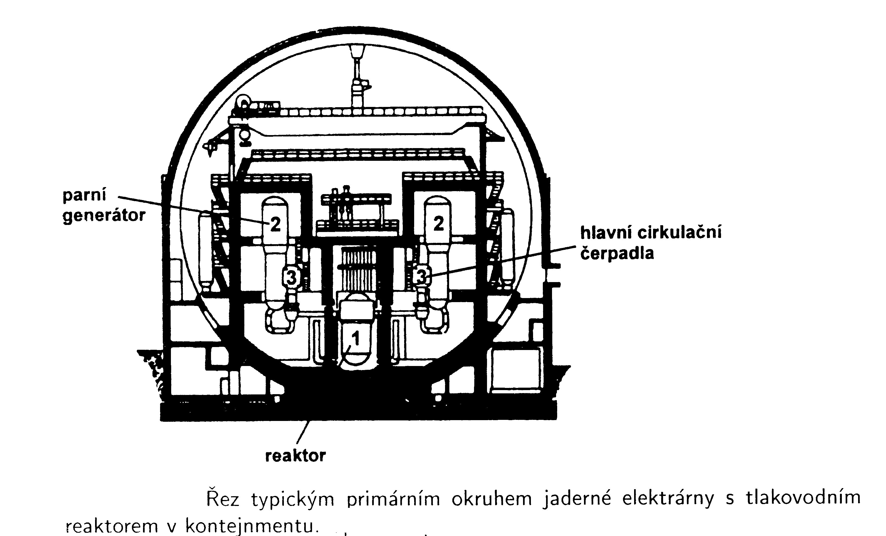

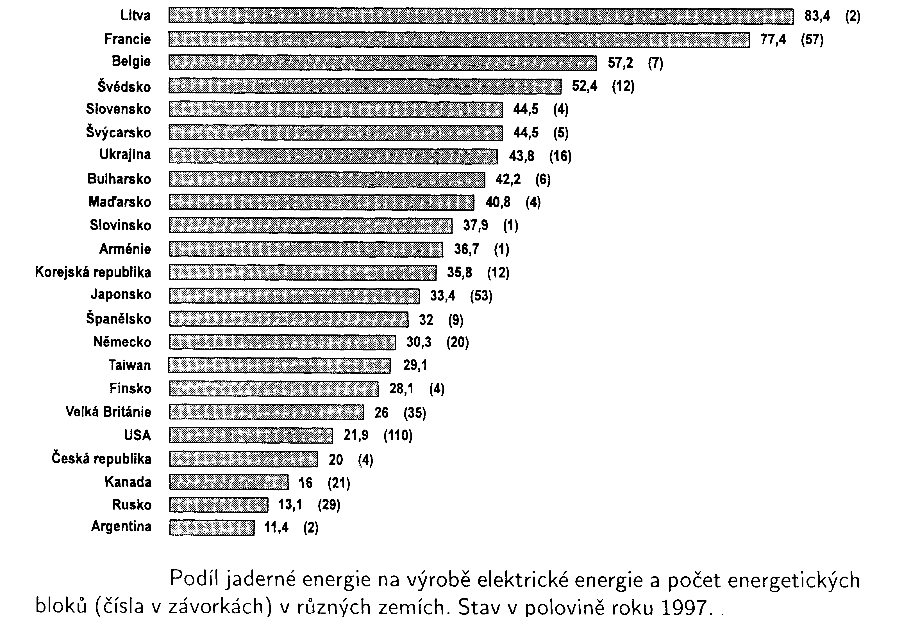

Cvičení z jaderné chemie

1. Bezpečnost práce a principy radiační ochrany.
2. Chyby při měření radioaktivních vzorků.
3. Geiger-Müllerův počítač.
4. Krystalový scintilační detektor.
5. Absorpce a samoabsorpce beta záření.
6. Kapalná scintilace.
7. Absorpce gama záření.
8. Určení poločasu krátkodobého radionuklidu.
9. Určení poločasu dlouhodobého radionuklidu.
10. Radioaktivní rovnováha.
11. Indikátorová metoda - určení náboje iontu v roztoku.
12. Spektroskopie gama záření s krystalovým detektorem.
13. Spektroskopie gama záření s polovodičovým detektorem.

Když se řekne atomový reaktor
VČERA | Martin Tůma | Věda
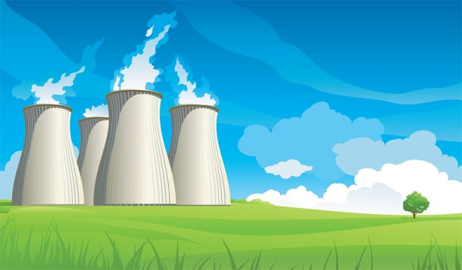
Ať se nám to líbí nebo ne, bez jaderné energie se asi neobejdeme. Jak vlastně funguje atomový reaktor? Jaké existují základní typy a čím se liší?
Naše civilizace je navyklá – nebo lépe závislá – na levné a stále dostupné energii. Jenže kde najít dlouhodobý a stabilní zdroj elektrické energie a tepla, který nevypouští do vzduchu pro Zemi tak vražedný skleníkový CO₂? Máme jedinou volbu – reaktor, atomový reaktor.

Štěpím, štěpíš, štěpíme
Současným základem výroby elektrické energie z atomu je využití rozpadu atomového jádra – štěpení. Při něm dojde u uvolnění energie především ve formě gama záření a také k produkci neutronů. To vše se postupně v atomovém reaktoru převede na teplo a vyrábět energii z tepla umíme už dlouho a účinně.
Jak takové štěpení vypadá? Předně potřebujeme vhodné palivo z prvku, který se rád štěpí. Jako je třeba uran 235. Číslo označuje celkový počet neutronů a protonů v atomovém jádře (společně se jim říká nukleony a číslo se potom nazývá nukleonové). Pokud se nám do jádra podaří přidat ještě jeden neutron, zničíme jeho stabilitu a jádro se rozpadne se všemi pro nás užitečnými projevy. V našem případě zachycením neutronu v jádře na velmi krátkou dobu vznikne uran U236, který se následně rozpadne například na barium, krypton a zároveň tři neutrony.
Neutron při štěpení jádro nerozbije, jako když praštíme baseballovou pálkou do piňaty. Podobá se to spíše roztržení příliš plného mikrotenového sáčku. Použití neutronu coby baseballové pálky se budeme věnovat v části věnované transmutaci.
Z rozštěpeného jádra vyletí tři neutrony, které jsou schopné rozštěpit další tři atomy, následně je to devět a tak dále. To je řetězová štěpná reakce, kterou musíme zkrotit. Pokud by počet neutronů klesal (tzv. podkritický režim), řetězová reakce vyhasne. Pokud by narůstal, nebo dokonce prudce narůstal (nadkritický až superkritický režim), tak tento typ reakce už nepatří do reaktoru, ale do jiného atomového zařízení. Do atomové bomby. V reaktoru potřebujeme udržovat stále stejné množství štěpných reakcí, kritický režim.
Reaktory lze základním způsobem rozdělit podle toho, jestli neutrony uvnitř zpomalujeme, nebo ne. Zpomalením neutronu se velmi zvýší pravděpodobnost zachycení neutronu v jádře, proto můžeme používat jenom mírně obohacené palivo, tedy přírodní uran 238 se 3–4 % U235. Rychlé reaktory, které neutrony nebrzdí, oproti tomu potřebují mnohem vyšší poměr, typicky okolo 25 %. Každý z typů má svoje výhody a nevýhody.
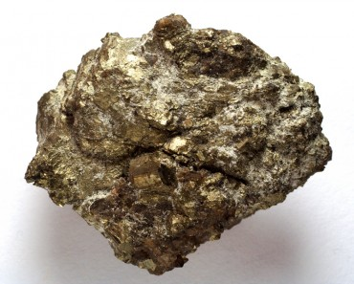

Uranová ruda

Reaktory tří generací
Ve skutečnosti vlastně existoval i reaktor nultého typu. Provozovala jej už před dvěma miliardami let sama příroda v Oklo, v oblasti dnešního Gabonu (Wikipedie, mapa). V té době totiž bylo v přírodě mnohem více U235, než je dnes, a tak mohly vzniknout příhodné podmínky pro nastartování řetězové štěpné reakce.
První generace reaktorů vyrobených lidmi sloužily vesměs jako pokusná a výzkumná zařízení. Stala se základem konstrukce reaktorů druhé generace. Bez výjimky se jednalo o klasické reaktory, které zpomalují neutrony pomocí moderátoru uvnitř aktivní zóny.
Obvyklé bylo též uspořádání jednotlivých prvků reaktorů do tyčí, postavených svisle. Základem jsou palivové tyče, k ovládání počtu neutronů a udržování kritického režimu slouží řídící tyče a nakonec jsou uvnitř havarijní tyče, jejichž účelem je co nejrychlejší zastavení štěpné reakce v případě nehody. Palivové tyče obsahují různě směsi izotopů uranu, oxidů uranu, plutonia – podle typu reaktoru. Řídící tyče spolu s havarijními jsou zase vyrobeny z materiálu, který velmi dobře pohlcuje neutrony, jako je například bór.
V reaktoru potřebujeme mít také zpomalovač neutronů, moderátor. Neutrony z rozpadlého jádra jsou příliš rychlé, je potřeba je zpomalit a tak zvýšit pravděpodobnost záchytu do jiného jádra. Mezi typické moderátory patří voda, demineralizovaná, lehká, těžká nebo grafit. Moderátor obvykle zároveň funguje jako chladicí materiál, který odnáší z horké zóny teplo.
Konstrukce pokusných reaktorů se promítla do stavby prvních reaktorů druhé generace. Některé z nich, jako například ty fukušimské, jsou v provozu dodnes, nebo byly odstaveny teprve v nedávné době. V současnosti se budují již pouze vylepšené reaktory třetí generace, které čerpají z mnoha let zkušeností s konstrukcí a provozem předchozích generací. Jedná se již o standardizované typy, takže schvalovací řízení je jednodušší a především je vylepšena jejich konstrukce. Snahou je udělat je co nejjednodušší a nejodolnější vůči všem možným ohrožení, především vůči lidským chybám obsluhy. Mají také delší životnost, lepší využití paliva a rovněž delší dobu mezi výměnami paliva.

VVER – tlakovodní reaktor
Začínám tímto typem, protože je zdaleka nejrozšířenější a hlavně tyto reaktory pracují v obou našich atomových elektrárnách (Dukovany a Temelín). VVER – někdy se jim říká veverky – je zkratka z vodovodní energetický reaktor, v angličtině se pak používá WWER nebo PWR (Pressurized Water Reactor).
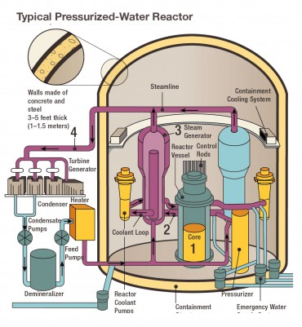

Schéma tlakovodního reaktoru. Zdroj CC BY: Nuclear Regulatory Commission
Ve své podstatě se jedná o veliký papiňák. Uvnitř reaktorové nádoby žár řetězové štěpné reakce ohřívá lehkou vodu pod vysokým tlakem (přibližně 150 MPa), který je důležitý, aby se voda ani při vysoké teplotě neproměnila na páru. Viz stavový diagram, tlak ovlivňuje bod varu vody.
Voda slouží zároveň jako moderátor a chladivo, teplo z vnitřku reaktoru přenáší do tepelného výměníku a vrací se zpět do reaktoru – to je primární okruh. Sekundární okruh je od výměníku dále, teplo vyrábí páru pro turbínu a ta vyrábí elektřinu.
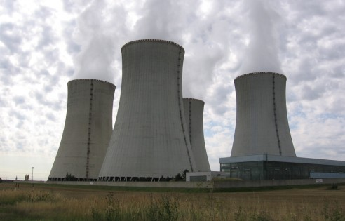

Reaktor typu VVER používá i elektrárna v Dukovanech. Foto CC BY-SA: Dr. Killer
Reaktor VVER byl vyvinut v bývalém Sovětském svazu v OKB Gidropress. Tento typ reaktorů ale vyrábí i americký Westinghouse a další společnosti. Modernizovaná konstrukce VVER pod označením MIR-1200 je jednou z možností pro dostavbu Temelína.

BWR – varný reaktor
BWR je zkratka z anglického Boiling Water Reactor – varný reaktor. Pára se vyrábí přímo v aktivní zóně a odsud se vede na pohon turbíny. Moderátorem a chladivem zároveň je voda, je zde jenom jeden okruh. Toto řešení je konstrukčně jednodušší a díky přímému pohonu turbíny odpadnou ztráty na výměníku tepla.
Reaktor vyvinula Národní laboratoř v Idaho ve spolupráci s General Electric, v současnosti je největším producentem těchto reaktorů společnost GE Hitachi Nuclear Energy. Jedním z prvních typů tohoto reaktoru je vybavena i elektrárna v japonské Fukušimě. Oproti VVER je výhodou podstatně nižší tlak v okruhu a tím i menší nároky na materiál. Druhou stranu mince tvoří kromě jiného potřeba mnohem větší reaktorové nádoby pro dosažení stejného výkonu jako u tlakovodního reaktoru.
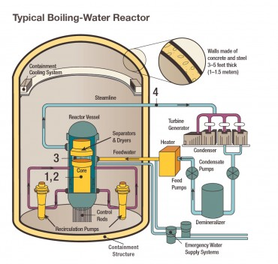

Schéma varného reaktoru. Zdroj CC BY: Nuclear Regulatory Commission
Japonci z BWR odvodili reaktor třetí generace – Advanced BWR, který v počtu 13ks pracuje ve dvou elektrárnách.
Další informace o BWR: Wikipedie

Reaktor CANDU
Posledním z významných typů reaktorů druhé generace je kanadský reaktor CANDU. Kanada po druhé světové válce neměla „rozumný“ přístup ke zdroji obohaceného uranu, technologie obohacování byla velmi drahá a většina tohoto materiálu šla na zbraňovou výrobu. Proto víceméně jako východisko z nouze vznikla ojedinělá konstrukce těžkovodního (deuterium) tlakového reaktoru. CANDU je zkratka pro Canadian Deuterium Uranium a konstrukce vychází ze společného kanadsko-britsko-francouzského experimentálního reaktoru ZEEP.
Díky použití deuteria místo vodíku může tento reaktor spalovat přírodní, neobohacený uran, ve kterém je zhruba 0,72 % U235. Deuterium není tak dobrý zpomalovač neutronů jako obyčejný vodík, díky své mase potřebuje více srážek k tomu, aby neutrony zbrzdil, a to vyžaduje i větší rozměry tlakové nádoby. Ale na rozdíl od vodíku má deuterium mnohem menší sklony pohlcovat neutrony do svého jádra. CANDU tedy dokáže spalovat přírodní uran a to velmi efektivně, s účinností až 30–40 %.
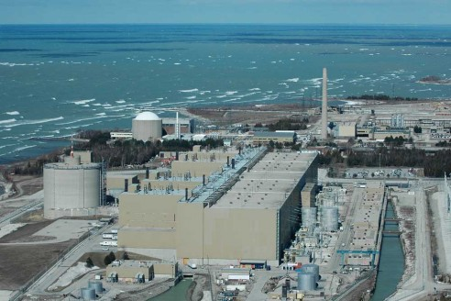

Reaktor typu CANDU má také největší světová atomová elektrárna Bruce Nuclear Generating Station u Huronského jezera. Foto CC BY-SA: Chuck Szmurlo
Většina reaktorů tohoto typu je v Kanadě. Jiný typ provozuje Indie, zde se ale jedná o vlastní konstrukci, odvozenou od kanadské. Letos by měla být zahájena výstavba bloku 3 a 4 v rumunské elektrárně Cernavoda. Mezi tím společnost AECL (Atomic Energy of Canada Limited) přišla s projektem reaktoru III+ generace navazující na CANDU pod označení ACR-1000.
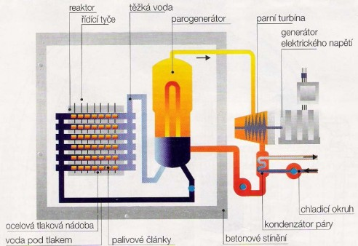

Schéma reaktoru typu CANDU. Zdroj CC BY-SA: ČEZ
Další informace na Wikipedii: reaktory CANDU, reaktory ZEEP

Reaktor RBMK
Ve výčtu nesmíme zapomenout na neslavně proslulý typ reaktoru, grafitem moderovaný a vodou chlazený RBMK (Reaktor bolšoj moščnosti kanalnyj). Má jednu zásadní nevýhodu – zatímco vodní reaktory při vypaření vody vyhasínají, u RBMK moderátor stále zůstává v jádře, teplota roste a výsledek už známe z Černobylu.
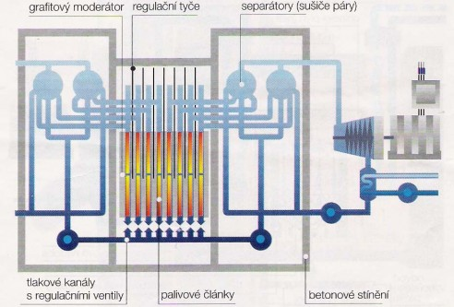

Schéma reaktoru typu RBMK. Zdroj CC BY-SA: ČEZ
Jedná se o jednu z nejstarších konstrukcí, která byla významná tím, že dokázala produkovat významné množství plutonia pro konstrukci jaderných zbraní. Na podobném principu bylo ve Velké Británii postaveno několik reaktorů Magnox, kde je chladivem CO₂. Konstrukce reaktoru umožňuje průběžně za chodu vyměňovat jednotlivé palivové tyče. Tím, že palivo není v reaktoru dlouho, je možné získávat plutonium 239 bez příměsí dalších izotopů. To je ideální pro výrobu atomových zbraní.
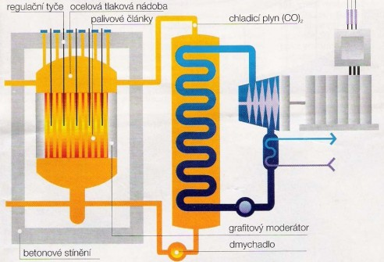

Schéma reaktoru typu Magnox. Zdroj CC BY-SA: ČEZ
Zatímco reaktory Magnox jsou už v odstávce, několik reaktorů RMBK ještě provozuje Rusko.
Další informace na Wikipedii: reaktory RBMK, reaktory Magnox
Příště se budeme věnovat budoucnosti atomové energetiky, reaktorům IV. generace, rychlým, množivým a transmutačním reaktorům.

